
О внесении изменения в постановление акимата города Алматы от 22 сентября 2016 года № 3/454 "Об утверждении регламента государственной услуги "Выдача удостоверения реабилитированному лицу"
Утративший силу
Постановление акимата города Алматы от 26 июня 2018 года № 2/315. Зарегистрировано Департаментом юстиции города Алматы 10 июля 2018 года № 1490. Утратило силу постановлением акимата города Алматы от 20 октября 2020 года № 4/438
Сноска. Утратило силу постановлением акимата города Алматы от 20.10.2020 № 4/438 (вводится в действие по истечении десяти календарных дней после дня его первого официального опубликования).
В соответствии с законами Республики Казахстан от 15 апреля 2013 года "О государственных услугах" и от 6 апреля 2016 года "О правовых актах", акимат города Алматы ПОСТАНОВЛЯЕТ:
1. Внести в постановление акимата города Алматы от 22 сентября 2016 года № 3/454 "Об утверждении регламента государственной услуги "Выдача удостоверения реабилитированному лицу" (зарегистрированное в Реестре государственной регистрации нормативных правовых актов за № 1323, опубликованное 22 октября 2016 года в газетах "Алматы ақшамы" и "Вечерний Алматы") следующее изменение:

регламент государственной услуги "Выдача удостоверения реабилитированному лицу", утвержденный указанным постановлением, изложить в новой редакции согласно приложению к настоящему постановлению.
2. Управлению занятости и социальных программ города Алматы обеспечить государственную регистрацию настоящего постановления в органах юстиции с последующим опубликованием в официальных периодических печатных изданиях, а также в Эталонном контрольном банке нормативных правовых актов Республики Казахстан и на официальном интернет-ресурсе акимата города Алматы.
3. Контроль за исполнением настоящего постановления возложить на заместителя акима города Алматы М. Дарибаева.
4. Настоящее постановление вступает в силу со дня государственной регистрации в органах юстиции и вводится в действие по истечении десяти календарных дней после дня его первого официального опубликования.
Аким города Алматы | Б. Байбек
Приложение
к постановлению акимата
города Алматы
от 26 июня 2018 года № 2/315
Приложение
к постановлению акимата
города Алматы
от 22 сентября 2016 года
№ 3/454
Регламент государственной услуги "Выдача удостоверения
реабилитированному лицу" 1. Общие положения
1. Государственная услуга "Выдача удостоверения реабилитированному лицу" (далее – государственная услуга) оказывается Управлением занятости и социальных программ города Алматы (далее - услугодатель), на основании стандарта государственной услуги "Выдача удостоверения реабилитированному лицу" (далее - Стандарт), утвержденного приказом Министра здравоохранения и социального развития Республики Казахстан от 28 апреля 2015 года № 279.
Прием заявления и выдача результата оказания государственной услуги осуществляется через услугодателя.
2. Форма оказания государственной услуги: бумажная.
3. Результат оказания государственной услуги: выдача удостоверения или его дубликата по форме, утвержденной постановлением Правительства Республики Казахстан от 2 апреля 2015 года № 184 "Об утверждении Правил выдачи удостоверения единого образца реабилитированному лицу, образца удостоверения реабилитированного лица и признании утратившим силу постановления Кабинета Министров Республики Казахстан от 22 октября 1993 года № 1055 "О порядке обеспечения удостоверениями реабилитированных лиц, подвергшихся политическим репрессиям".
Форма предоставления результата государственной услуги: бумажная.
2. Описание порядка действий структурных подразделений (работников)
услугодателя в процессе оказания государственной услуги
4. Основанием для начала процедуры (действия) по оказанию государственной услуги является получение районным отделом услугодателя заявления и необходимых документов для оказания государственной услуги от услугополучателя, предусмотренных пунктом 9 Стандарта.
5. Содержание каждой процедуры (действия), входящей в состав процесса оказания государственной услуги, длительность его выполнения:
1) специалист услугодателя принимает документы, осуществляет их регистрацию и выдает отрывной талон с указанием даты регистрации, фамилии и инициалов лица, принявшего документы в течение 30 (тридцати) минут и передает руководителю районного отдела услугодателя для определения ответственного исполнителя;
2) руководитель районного отдела услугодателя в течение 15 (пятнадцати) минут отписывает заявление услугополучателя специалисту районного отдела услугодателя;
3) специалист районного отдела услугодателя в течение 1 (одного) рабочего дня направляет пакет документов услугополучателя с сопроводительным письмом услугодателю для выдачи удостоверения (дубликата удостоверения);
4) специалист услугодателя на основании предоставленных документов в течение 3 (трех) рабочих дней оформляет удостоверение (дубликат удостоверения) реабилитированному лицу и передает на подпись руководителю услугодателя;
5) руководитель услугодателя в течение 30 (тридцати) минут подписывает удостоверение (дубликат удостоверения) и направляет специалисту услугодателя;
6) специалист услугодателя в течение 30 (тридцати) минут выдает удостоверение (дубликат удостоверения) услугополучателю.
6. Результат процедуры (действия) по оказанию государственной услуги, который служит основанием для начала выполнения следующей процедуры (действия):
1) регистрация документов;
2) резолюция руководителя районного отдела услугодателя;
3) направление пакета документов услугодателю;
4) оформление результата оказания государственной услуги специалистом услугодателя;
5) подписание результата оказания государственной услуги;
6) выдача результата оказания государственной услуги специалистом услугодателя.
3. Описание порядка взаимодействия структурных подразделений
(работников) услугодателя в процессе оказания государственной услуги
7. Перечень структурных подразделений (работников) услугодателя, которые участвуют в процессе оказания государственной услуги:
1) специалист районного отдела услугодателя;
2) руководитель районного отдела услугодателя;
3) специалист услугодателя;
4) руководитель услугодателя.
8. Описание последовательности процедур (действий) между структурными подразделениями (работниками) с указанием длительности каждой процедуры (действия):
1) специалист услугодателя принимает документы, осуществляет их регистрацию и выдает отрывной талон с указанием даты регистрации, фамилии и инициалов лица, принявшего документы в течение 30 (тридцати) минут и передает руководителю районного отдела услугодателя для определения ответственного исполнителя;
2) руководитель районного отдела услугодателя в течение 15 (пятнадцати) минут отписывает заявление услугополучателя специалисту районного отдела услугодателя;
3) специалист районного отдела услугодателя в течение 1 (одного) рабочего дня направляет пакет документов услугополучателя с сопроводительным письмом услугодателю для выдачи удостоверения (дубликата удостоверения);
4) специалист услугодателя на основании предоставленных документов в течение 3 (трех) рабочих дней оформляет удостоверение (дубликат удостоверения) реабилитированному лицу и передает на подпись руководителю услугодателя;
5) руководитель услугодателя в течение 30 (тридцати) минут подписывает удостоверение (дубликат удостоверения) и направляет специалисту услугодателя;
6) специалист услугодателя в течение 30 (тридцати) минут выдает удостоверение (дубликат удостоверения) услугополучателю.
Подробное описание последовательности процедур (действий), взаимодействия структурных подразделений (работников) услугодателя в процессе оказания государственной услуги отражен в справочнике бизнес-процессов оказания государственной услуги согласно приложению к настоящему Регламенту.
9. Взаимодействие с Государственной корпорацией "Правительство для граждан" и (или) иными услугодателями, а также использование информационных систем в процессе оказания государственной услуги не предусмотрено.
Приложение
к Регламенту
государственной услуги
"Выдача удостоверения
реабилитированному лицу"
Справочник бизнес-процессов оказания государственной услуги

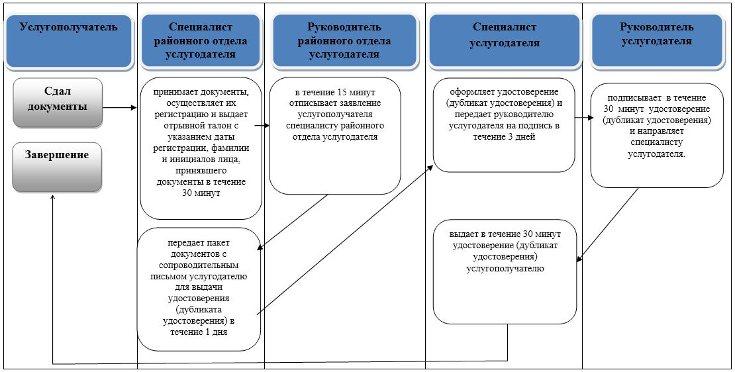

Условные обозначения:

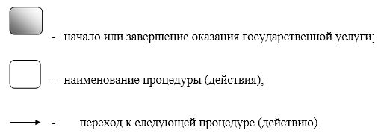

© 2012. РГП на ПХВ «Институт законодательства и правовой информации Республики Казахстан» Министерства юстиции Республики Казахстан

